INDICAÇÃO Nº 915 / 2021
Súmula: Indico ao Governo Municipal, na pessoa do Prefeito Igor Soares, uma Academia ao Ar Livre e um Playground na esquina entre a Rua: Afeganistão - Bairro: Jd. Alabama – CEP: 06680-685 - Itapevi / SP e a Rua: Camberra – Bairro: Jd. Alabama – CEP: 06680-690- Itapevi / SP.

INDICO à Mesa, após ouvido o Douto Plenário, na forma regimental vigente, seja oficiado ao Prefeito Municipal, Excelentíssimo Senhor Igor Soares, para que solicite ao Órgão Municipal competente executar a implementação de uma Academia ao Ar Livre e um Playground na esquina entre a Rua: Afeganistão - Bairro: Jd. Alabama – CEP: 06680-685 - Itapevi / SP e a Rua: Camberra – Bairro: Jd. Alabama – CEP: 06680-690- Itapevi / SP.
Justificativa
Senhor Presidente: -
Senhoras e Senhores Vereadores: -

Justifica-se a presente indicação, visando proporcionar um espaço que permita a circulação e a realização de atividades físicas, bem como um espaço para o lazer das crianças. Atendendo assim de forma satisfatória os anseios dos moradores, podendo garantir o bem-estar e ampliando as condições de lazer desse bairro.
Desde já agradeço, e conto com a compreensão de Vossa Senhoria.

Sala das Sessões Benvindo Moreira Nery, 12 de fevereiro de 2021.

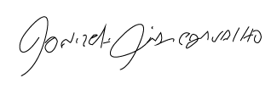
Donizetti Dias Carvalho - PSB
Vereador: “Zetti da Adega”

ANEXO INDICAÇÃO Nº 915 / 2021

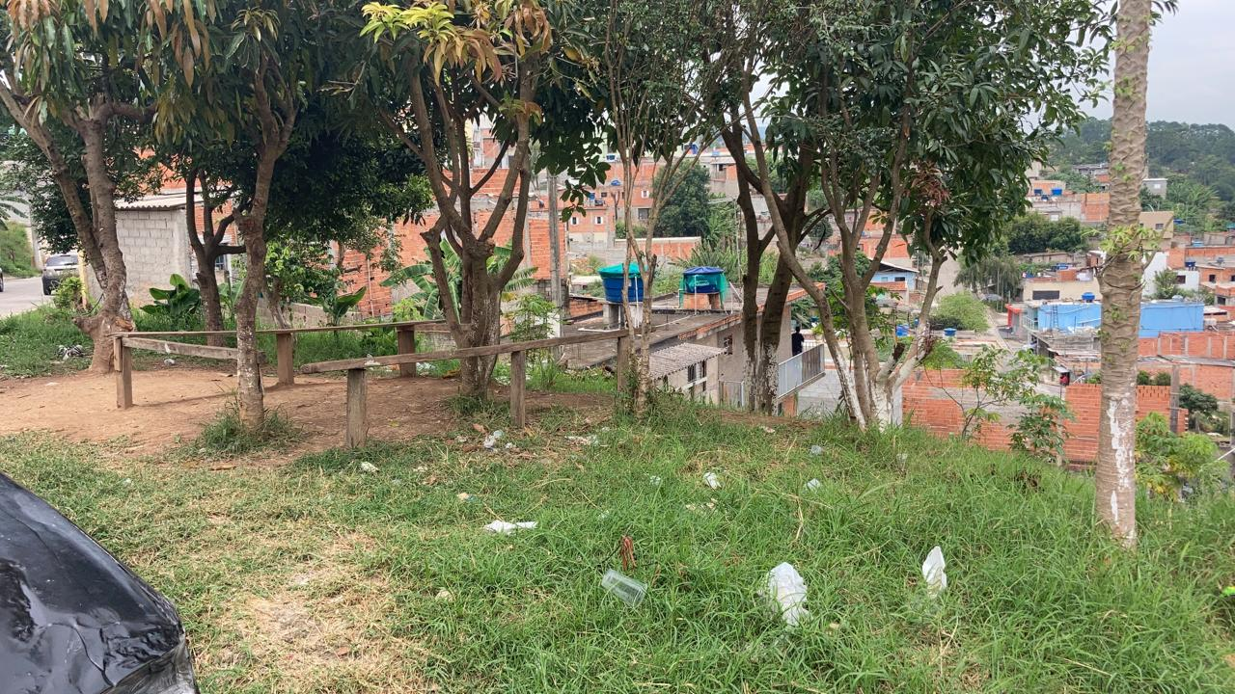
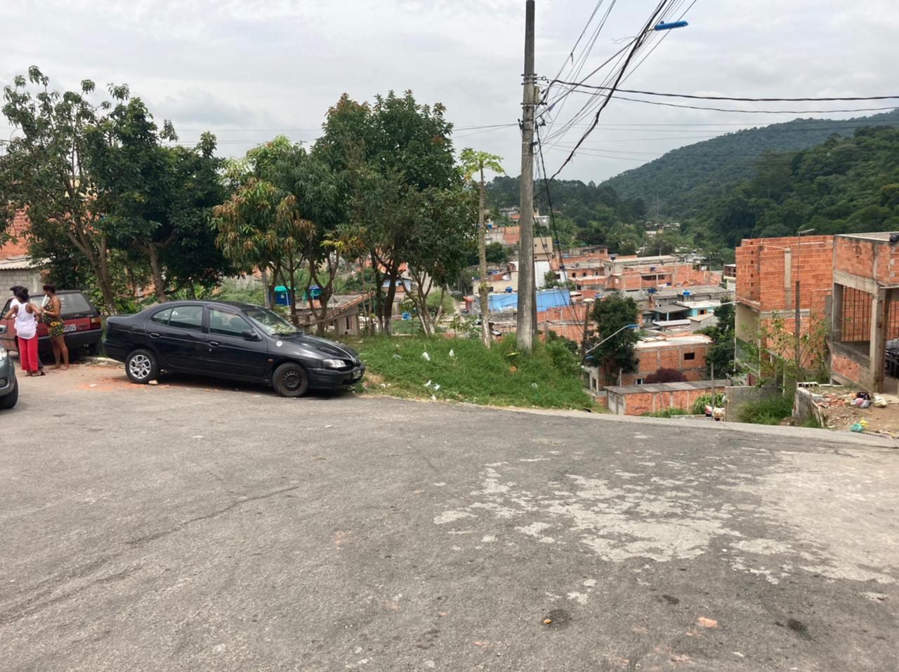

Donizetti Dias Carvalho - PSB
Vereador: “Zetti da Adega”

